多媒体普通教室设备使用说明
一、当您来到多媒体普通教室主控柜前
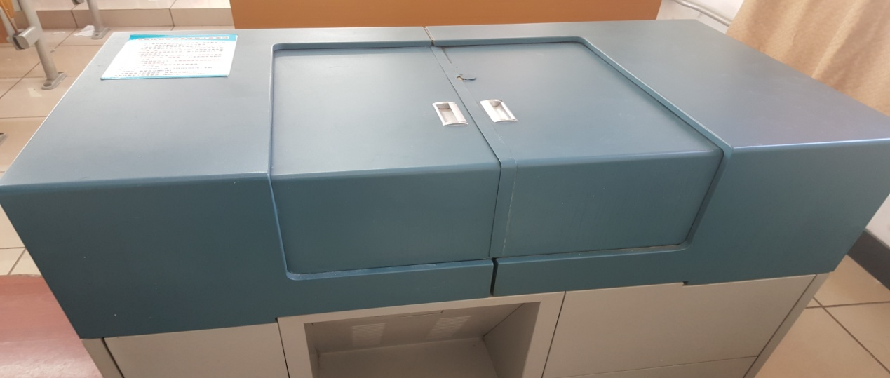
请您拿出经过电教主控室授权的一卡通，并将卡的三分之二放入主控柜一侧的读卡槽内，听到提示音后将卡取出，如提示音为一声，即可打开主控柜进行正常的设备操作。
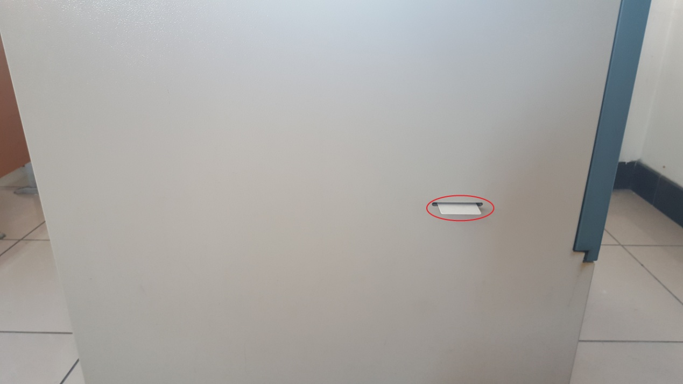

如超过一声或无声音请联系多媒体管理员或主控室管理员，联系电话张贴在主控柜上方。
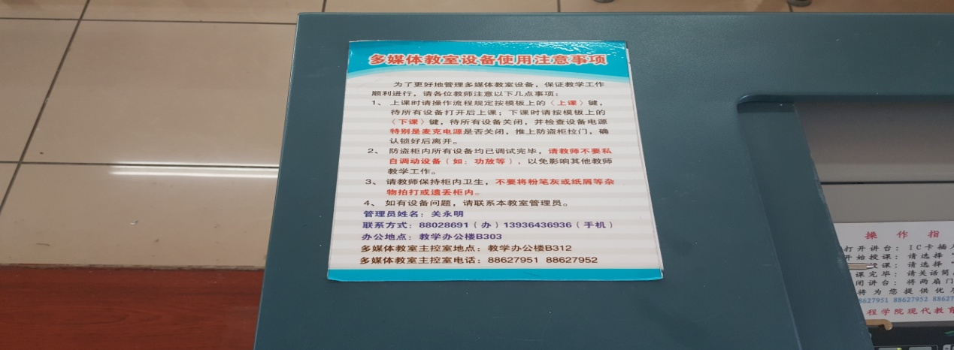
- 主控柜为向两侧打开
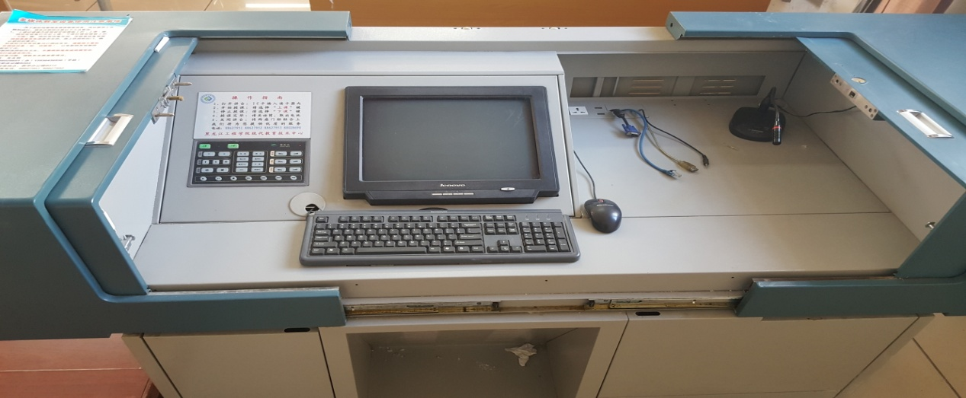
打开后在主控柜内左侧有一个主控面板，在主控面板上点击上课按键，既可启动所有设备，加电启动全过程需要一分半到两分钟时间。
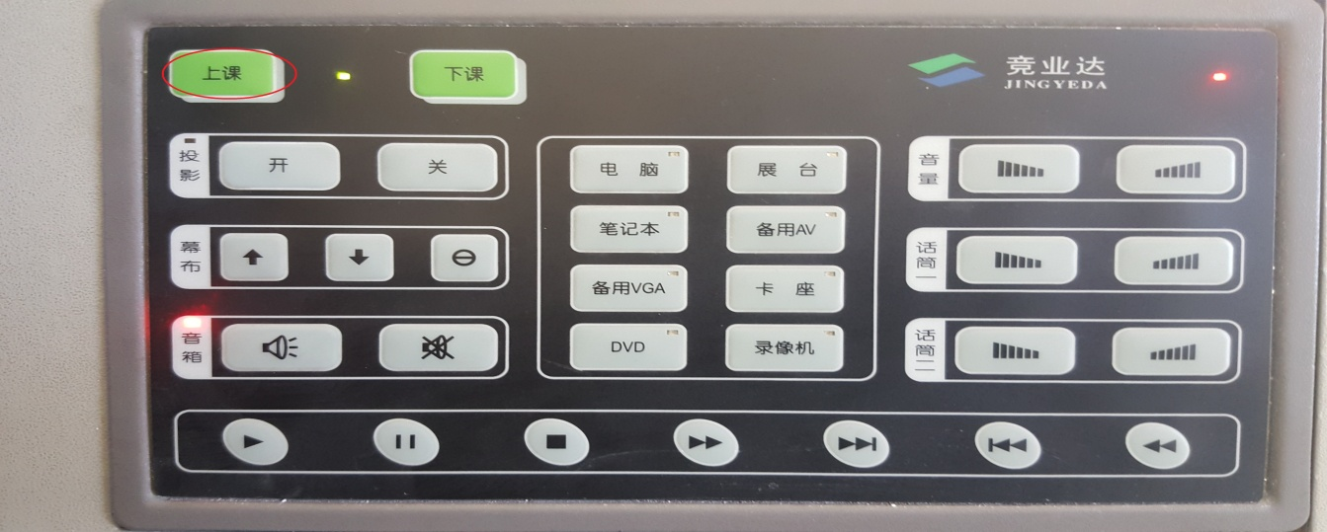
三、主控柜左下侧小门打开即为计算机，可连接外接设备，有极小的概率用上课键启动设备后，计算机不能通过直接加电正常启动，请老师打开左侧小门手动开启计算机，即可正常上课。
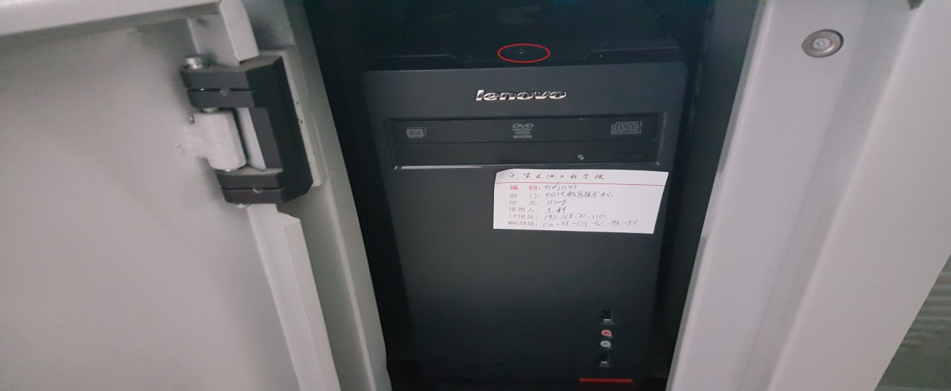
四、如您需要连接笔记本时，除连接好主控柜内右侧预留的连接线和您笔记本的切换以外，还需在中控面板上的显示键由计算机点击转换到笔记本，即可完成笔记本与中控设备的对接。
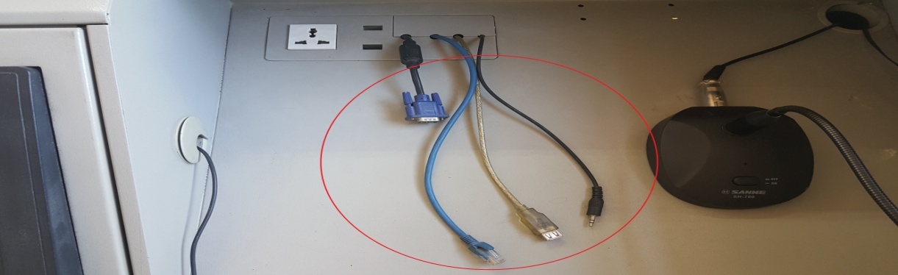
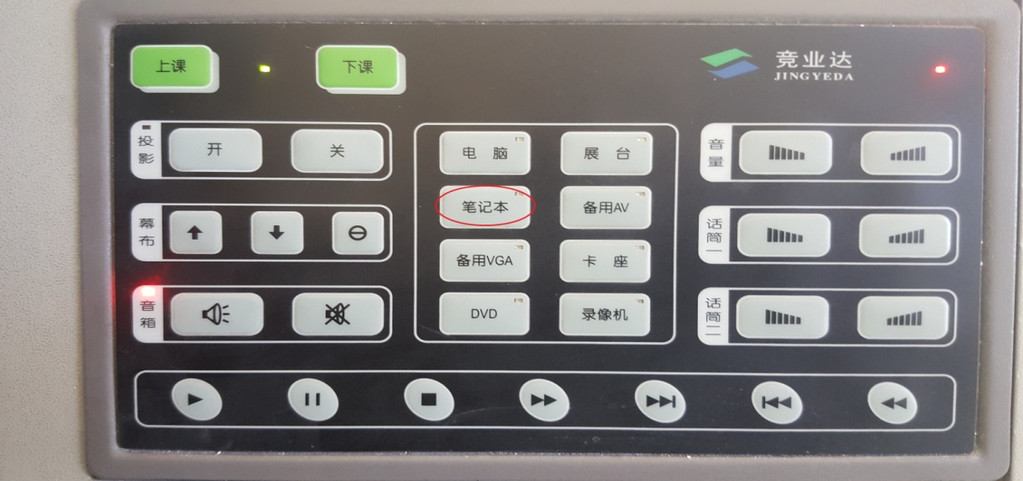
五、主控柜右侧下方小门内为声音控制设备，已由多媒体管理员调试设定为最佳效果。
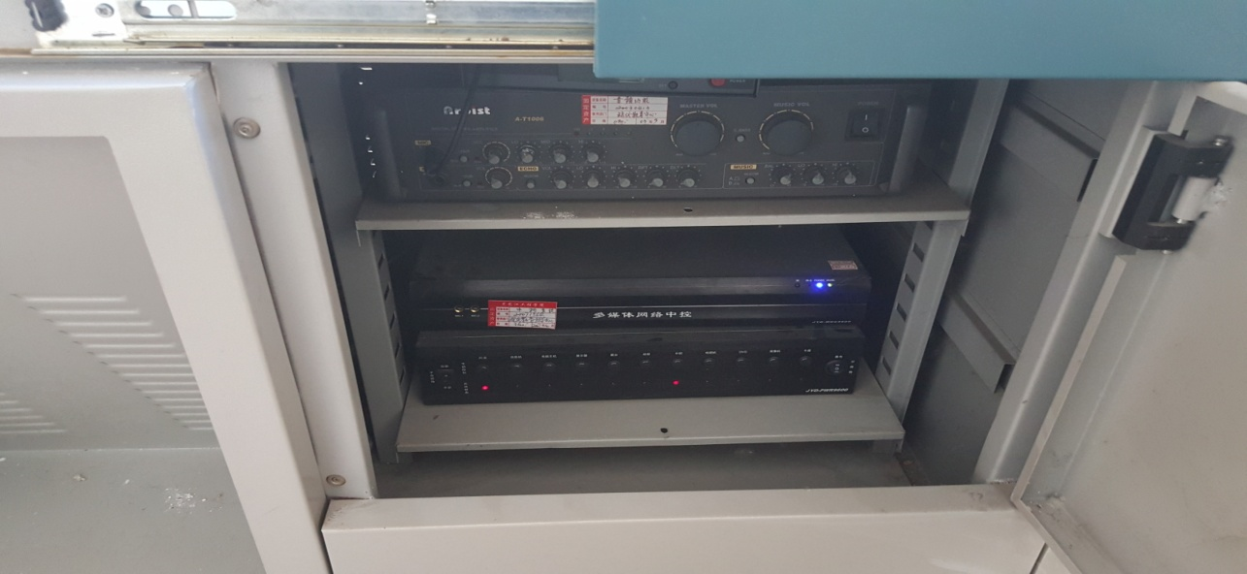
六、如您在设备使用过程中发现麦克没声，请先检查麦克风内是否有电池，麦克风开关键是否开启，主控面板上的麦克音量键是否被关至静音或降低，同理当您播放视频时也请您检查计算机的小喇叭是否被静音，主控面板控制音量键是否开启或被降低，如上述操作还不能正常使用，请联系多媒体管理员。
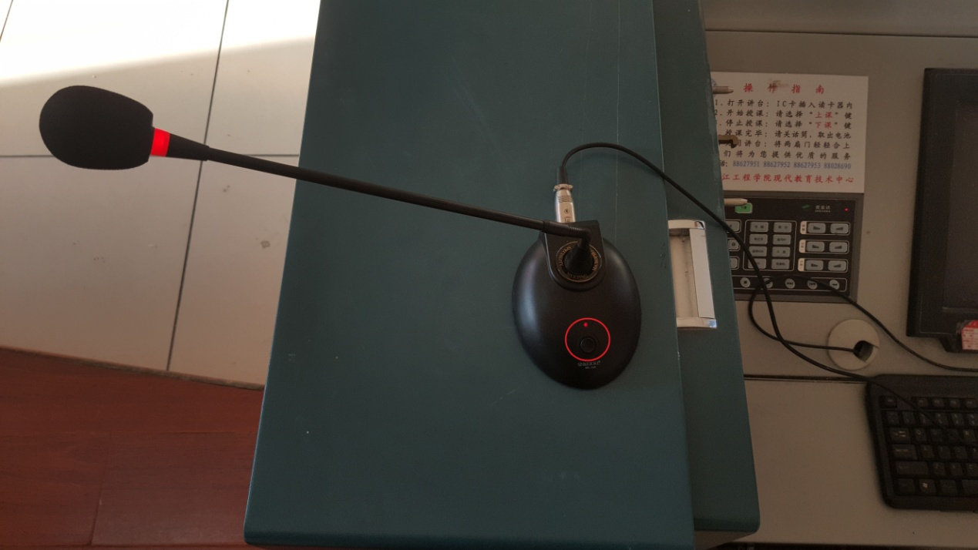
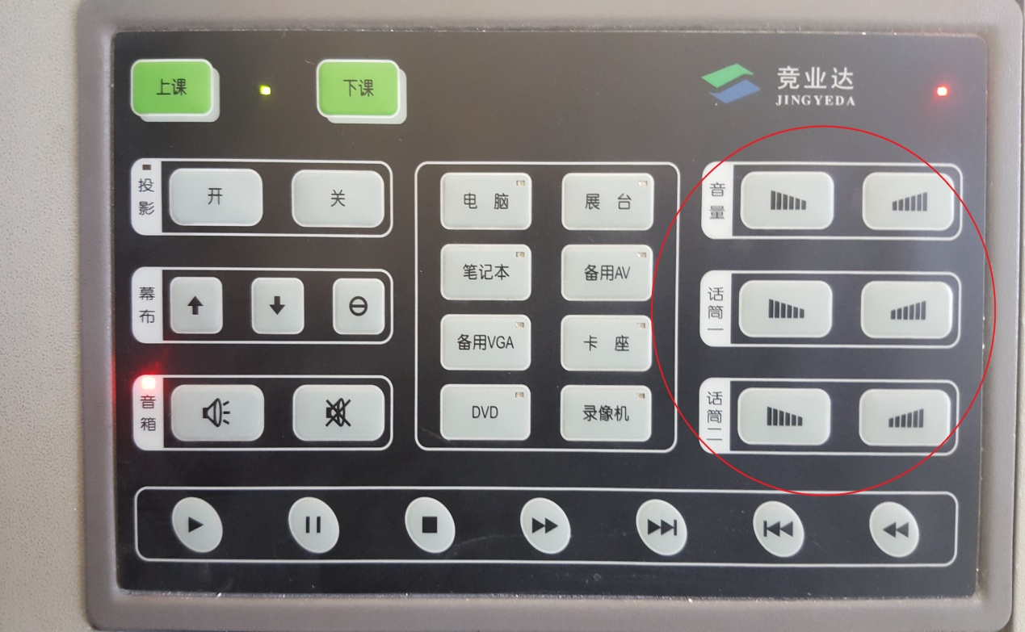
七、如您需要安装软件或课件可以与本教室的管理员联系，由管理员为您解锁还原卡后进行安装。
八、当您课程结束后，请点击主控面板的下课键，进行所有设备的关闭。
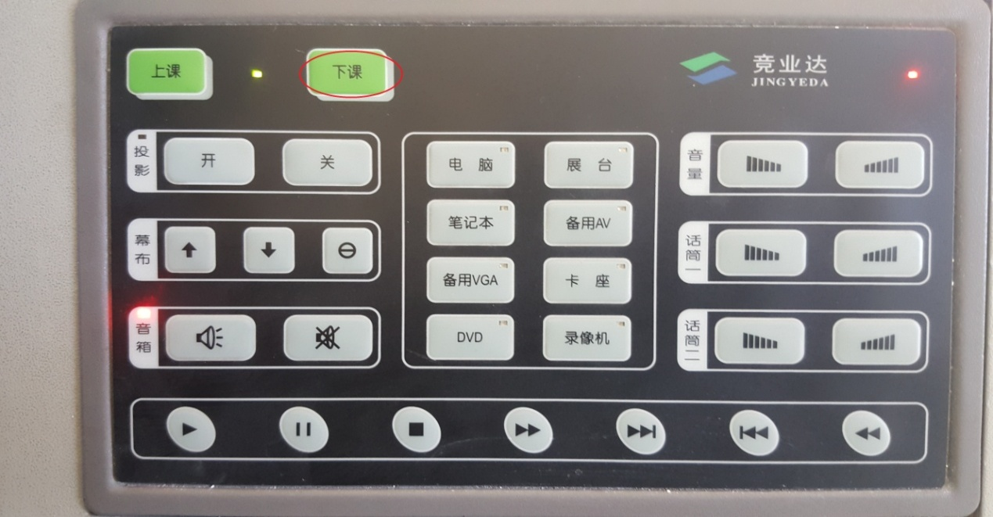
注意事项：
一、主控柜右侧下方小门内为声音控制设备，已由多媒体管理员调试设定为最佳效果，请勿自行调试。
二、请各位老师使用投影教学时，拉好窗帘关闭教室内的日光灯，以免影响投影效果。
三、请各位老师锁上主控柜后一定要确认下柜门是否锁好，避免柜内设备遗失。
四、主控柜内均是电子设备，请各位老师注意用电安全，切勿放置杂物及水，避免设备损坏及引发电火。

请上课教师按操作规范使用设备，谢谢您的配合。

序号 | 管理员姓名 | 办电 | 手机 | 办公地点
1 | 关永明 | 88028691 | 13936436936 | 教学综合楼B303
2 | 金 健 | 88028690 | 15846509118 | 教学综合楼A303
3 | 韩 洋 | 88028690 | 18944601166 | 教学综合楼A303
4 | 王 野 | 88028691 | 18045622234 | 教学综合楼B303
5 | 周章林 | 88028697 | 15663780729 | 机电工程楼C702
6 | 李文帝 | 88028697 | 13946167728 | 机电工程楼C702

现代教育技术中心
2017.2.24

